Conmutador por falta de luz
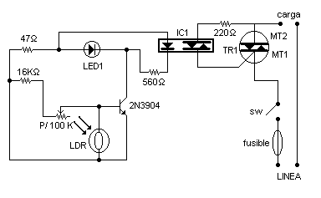
Este circuito es un interruptor que se activa por falta de luz en un LDR.

Alimentación :
    - V max: simple 12V DC
    - I max: 0.1A

Componentes:
LDR cualquier modelo | IC1 MOC3021 | TR1 TRD226D

